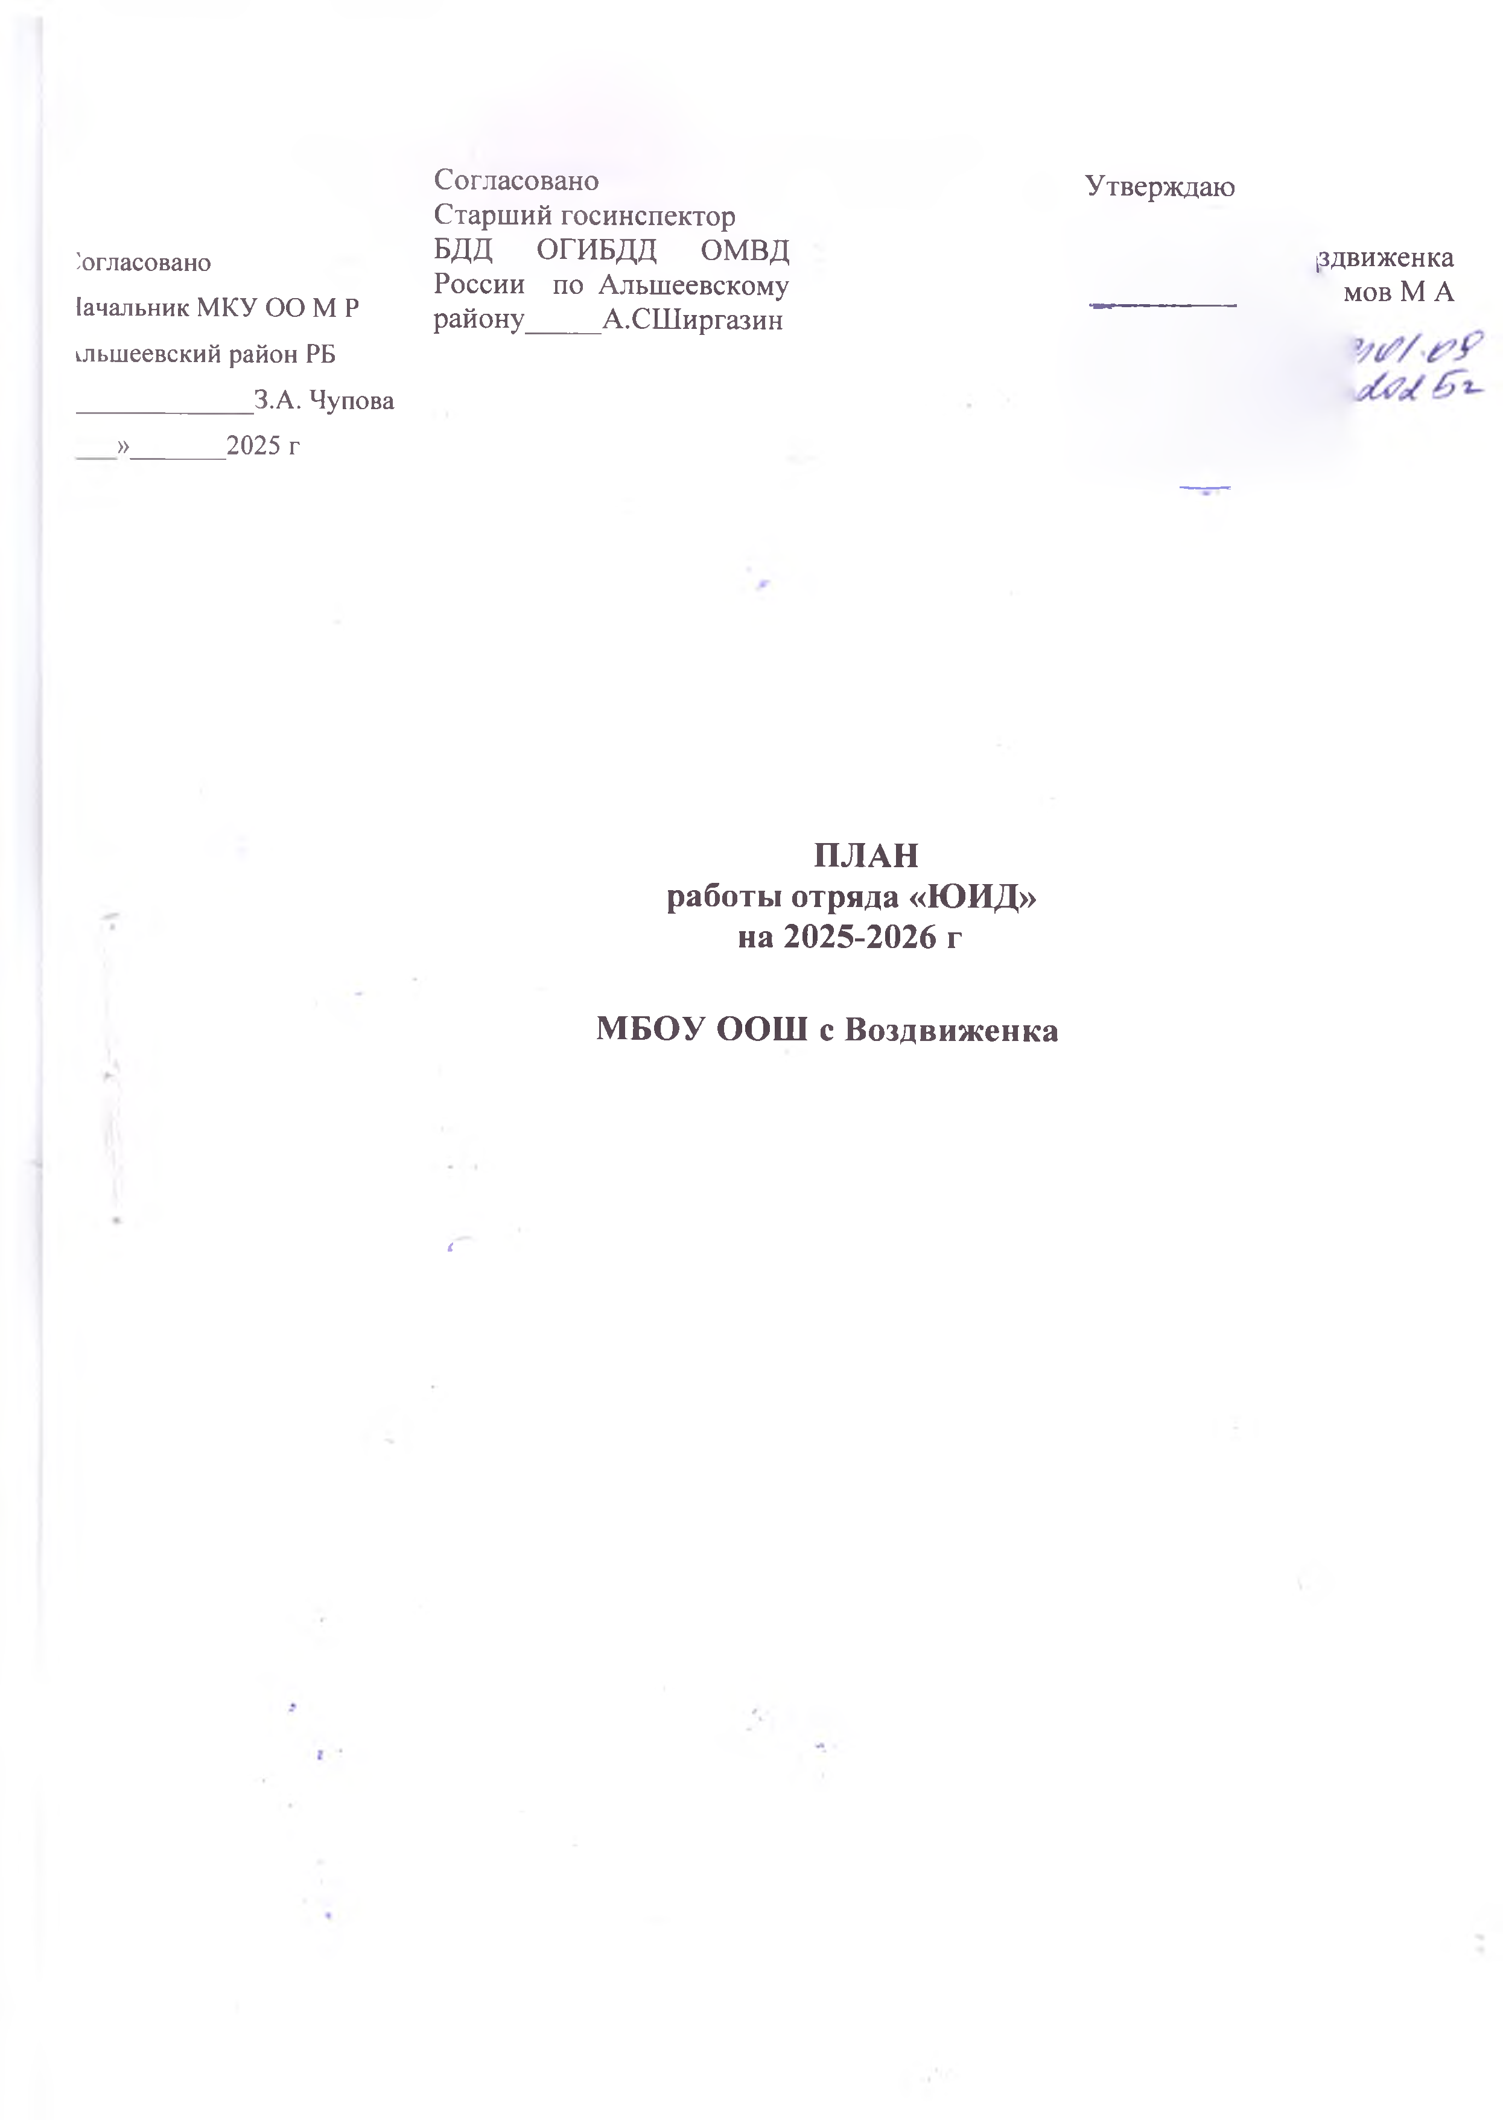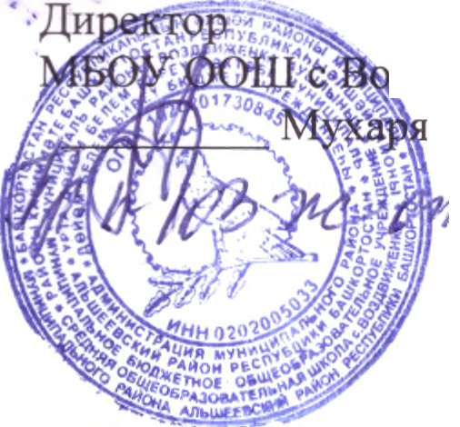

План работы отряда юных инспекторов движения
на 2025-2026 учебный год

№ п/п | Форма деятельности | Мероприятие | Дата проведения | Сроки  исполнения
1 | Организационная деятельность | Сбор отряда  «День рождения отряда» | В начале месяца  Сентябрь. | 5.09.2025
2 | Учёба юных инспекторов движения. | Занятие №1:  «Положение об отрядах юных инспекторов  движения. Определение структуры отряда.  Выборы командира  отряда, его заместителя, ответственных по  направлениям. Выбор девиза, речевки» | Сентябрь | 11.09.2025
3 | Составление и  корректировка схемы индивидуального маршрута | «Мой безопасный путь» (закрепление навыков движения по маршруту дом- школа-дом) | Сентябрь | 17.09.2025
4 | Рейд | С целью проверки наличия  светоотражающих элементов у детей и взрослых | Сентябрь | 09.2025
5 | Праздник  «Посвящение |  | Октябрь | 8.10.2025

 | первоклассников в пешеходы»
6 | Оказание помощи в проведении школьного месячника по профилактике  безопасности дорожного движения | Оказание помощи проведении викторин и бесед по ПДД | Октябрь | 14.10.2025
7 | Лекция. Встреча с инспектором ГИБДД | Занятие №2:  ««История образования ГАИ-ГИБДД. Инспектор ГИБДД» | Октябрь | 22.10.2025
8 | Проведение викторин по правилам дорожного движения в начальной школе | Проведение викторин по правилам дорожного движения в начальной школе | Ноябрь | 12.11.2025
9 | Мероприятия, посвященные  Всемирному Дню памяти жертв ДТП |  | Ноябрь | 19.11.2025
10 | Рейды по  соблюдению правил дорожного движения учащимися школы |  | в течение учебного года | в течение учебного года
11 | Учёба юных инспекторов движения | Занятие №3:  «История колеса и дорог.  История появления автомобиля» | Ноябрь | 20.11.2025

12 | Пропагандистская работа отряда с  учащимися начальной школы | Занятия с учащимися начальной школы  «Будем правила, мы знать обязательно на пять!» | Ноябрь | 24.11.2025
13 | Оформление  наглядной агитации и информационная деятельность | Выпуск стенгазеты:  «Осторожно, дети!» | Декабрь | 9.12.2025
14 | Учёба юных инспекторов движения | Занятие №4:  «Правила дорожного движения. Общие  положения. Обязанности водителей и пешеходов» | Декабрь | 17.12.2025
15 | Пропагандистская работа отряда с учащимися | Посвящение в ЮИД. Выступление агитбригады  «Зеленый свет» | Январь | 11.01.2026
16 | Учёба юных инспекторов движения | Занятие №5:  «Тормозной и  остановочный путь транспортных средств» | Февраль | 03.02.2026
17 | Взаимодействие  отряда и сотрудников ГИБДД | Занятия отряда с сотрудниками ГАИ ГИБДД по изучению ПДД | Февраль | 17.02.2026
18 | Всероссийский  конкурс «Безопасное колесо» | Участие в конкурсе на районном этапе. | Январь, февраль,  март | Апрель,2026
19 | Оформление  наглядной агитации и информационная деятельность | Изготовление макетов дорожных знаков | Март | 10.03.2026

20 | Пропагандистская работа отряда с учащимися | Игра с учащимися начальной школы:  «Знатоки дорожных знаков» | Март | 16.03.2026
21 | «Железнодорожный переезд. Правила  проезда и перехода железной дороги» | Теоретическая часть и  практическая -экскурсия | Апрель | 2026
22 | Сбор отряда | «Азбука велосипедиста»  С приглашением сотрудниками ГИБДД | Апрель | 2026
23 | Праздник «Красный, желтый, зеленый!» | Викторина | Май | 2026
24 | Взаимодействие  отряда и сотрудников ГИБДД | Совместные патрули и рейды по  предотвращению нарушений ПДД | В течение года | 2026
25 | «Законы дорог уважай!» | Выставка детского творчества по ПДД | В течение года | 2025-2026
26 | Выступление агитбригады на открытии ЛДП « Солнышко»  Согласно  общешкольному плану | в честь Дня защиты детей  «На линейке дороге не зевай!» | В конце месяца | 06.2026

